暨南大学本科实验报告专用纸
课程名称 高级语言程序设计 成绩评定
实验项目名称 绘制函数曲线 指导教师 张鑫源
实验项目编号 8 实验项目类型 实验地点 home
学生姓名 梁峻铭 学号 2019051103
学院 智能科学与工程学院 专业 信息安全
实验时间 2020 年 4 月 26 日 上 午～ 4 月 26日 下 午 温度 20 ℃湿度
- 实验目的 练习编程
- 实验内容和要求
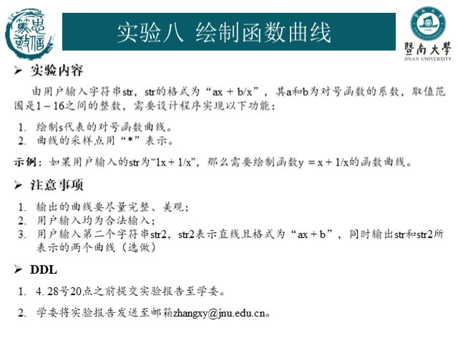
- 主要仪器设备
仪器：计算机
实验环境：DEVC++
- 源程序
写出程序的源程序。(见附页)
- 实验步骤与调试
主要是写出对源程序的语法错误以及逻辑错误的进行发现、修正以及调试的步骤。
- 定义变量
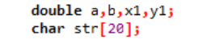
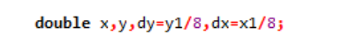
- 提取用户输入的字符串中的数字作为a和b
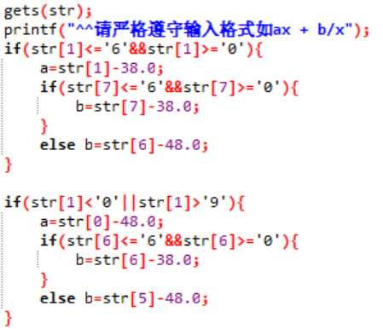
- 根据a和b确定函数的拐点来确定xy的范围
- 打印函数
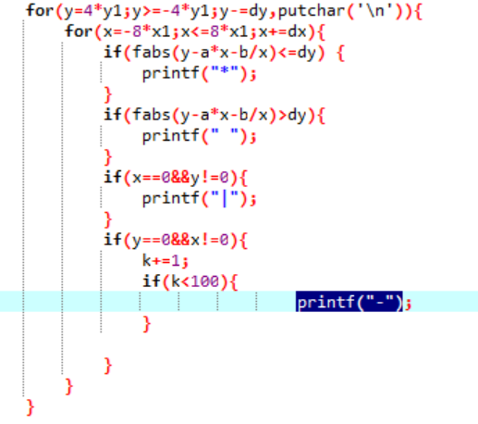
- 实验结果与分析
写出最终逻辑正确的程序在各种实验数据下的实验结果以及进行简单的结果分析。
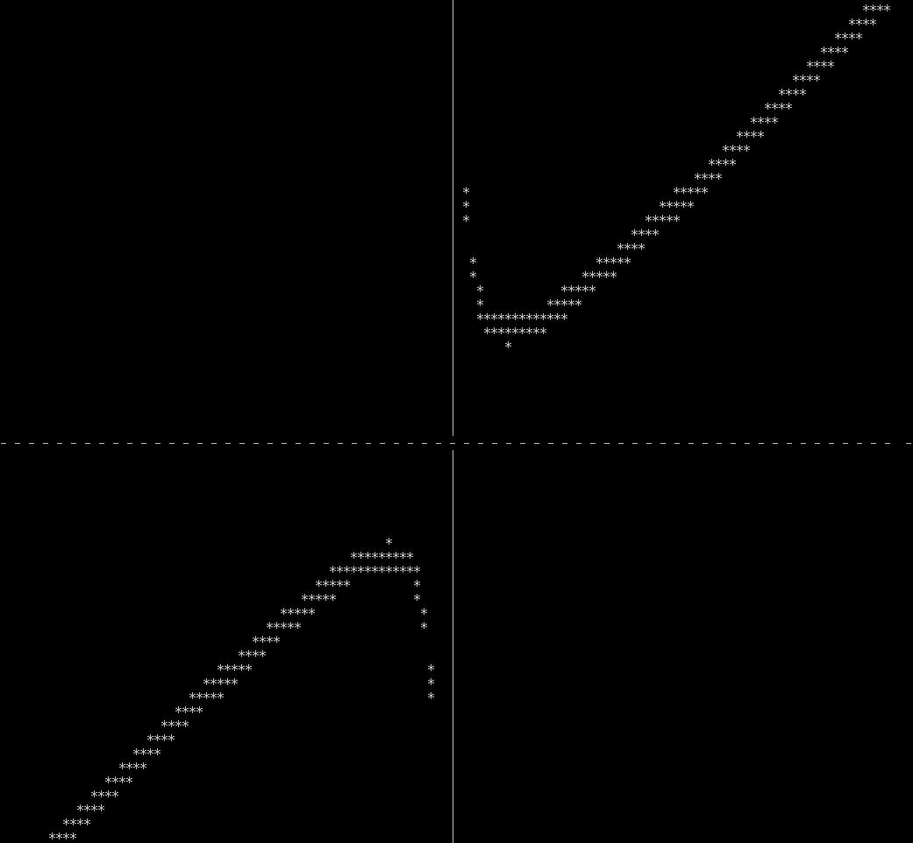

输入4x + 4/x的图像如上图
暨南大学本科实验报告专用纸(附页)

#include<stdio.h>
#include<math.h>
int main(){
int k;
double a,b,x1,y1;
char str[20];
gets(str);
printf("^^请严格遵守输入格式如ax + b/x");
if(str[1]<='6'&&str[1]>='0'){ //a为两位数
a=str[1]-38.0;
if(str[7]<='6'&&str[7]>='0'){
b=str[7]-38.0;
}
else b=str[6]-48.0;
}

if(str[1]<'0'||str[1]>'9'){ //a为个位数
a=str[0]-48.0;
if(str[6]<='6'&&str[6]>='0'){
b=str[6]-38.0;
}
else b=str[5]-48.0;
}
printf("\na=%f,b=%f",a,b);
x1 = sqrt(b/a),y1=2*a*x1;
printf("\n拐点为（%f,%f）\n\n\n\n\n\n",x1,y1);

double x,y,dy=y1/8,dx=x1/8;
for(y=4*y1;y>=-4*y1;y-=dy,putchar('\n')){
for(x=-8*x1;x<=8*x1;x+=dx){
if(fabs(y-a*x-b/x)<=dy) {
printf("*");
}
if(fabs(y-a*x-b/x)>dy){
printf(" ");
}
if(x==0&&y!=0){
printf("|");
}
if(y==0&&x!=0){
k+=1;
if(k<100){
printf("-");
}

}
}
}

return 0;
}

流程图如下

